EPITA-DD.cz,  vše pro ženy po operaci prsu  Dobromila Darnadyová  Potoky 4318  760 01 Zlín  Tel.: 724 486 044  E-mail: dobruska@epita-dd.cz  www.epita-dd.cz | 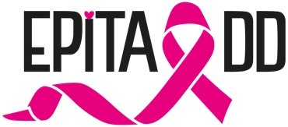

Žádost o odstoupení od kupní smlouvy/Reklamace
Datum: __________________________________________________________
Jméno zákazníka: __________________________________________________________
Adresa __________________________________________________________
Tel. číslo: __________________________________________________________
E-mail: __________________________________________________________
Číslo objednávky: __________________________________________________________
Číslo faktury: __________________________________________________________
Číslo účtu/banka: __________________________________________________________

Vrácené zboží:
Název: | Barva: | Velikost: | Množství: | Cena:

Popis vzniklé chyby:

Žádost o:
* vrácení peněz
* výměnu zboží

Jaké zboží?

Nehodící se škrtněte.

